SANTÉA
FICHE TECHNIQUE INDIVIDUELLE
Microservice Nutrition
Version de conception — première validation (séance 4)
Document à intégrer au document technique commun de l’équipe. Les éléments décrits sont des choix de conception proposés, et non des fonctionnalités déjà implémentées.

1. Contexte et périmètre
SANTÉA vise à regrouper le suivi médical, nutritionnel et sportif et à faciliter la coordination des professionnels de santé. Dans ce projet, le microservice Nutrition est chargé de la gestion métier des plans alimentaires et du suivi nutritionnel. Le périmètre reprend les fonctions annoncées dans la présentation SANTÉA (nutritionniste : plans alimentaires et allergies ; élaboration, prescription, ajustement et suivi).

Fonctionnalités métier
- Élaborer et consulter des plans nutritionnels personnalisés.
- Prescrire et modifier des régimes alimentaires associés à un plan.
- Ajuster les plans selon les besoins du patient.
- Enregistrer la progression nutritionnelle du patient.
- Gérer les allergies alimentaires connues dans le dossier.
- Collaborer avec les autres professionnels via des échanges autorisés entre services (sans gérer le forum ou la téléconsultation).

Frontières du service
Les comptes et les profils patients, les rendez-vous, la facturation, le forum et l’envoi effectif des notifications ne sont pas gérés par Nutrition. Ces domaines relèvent d’autres services de l’architecture, sous réserve du découpage final décidé par le groupe.

2. Conception métier — diagramme de classes
Diagramme UML réalisé pour la partie Nutrition (cinq classes).
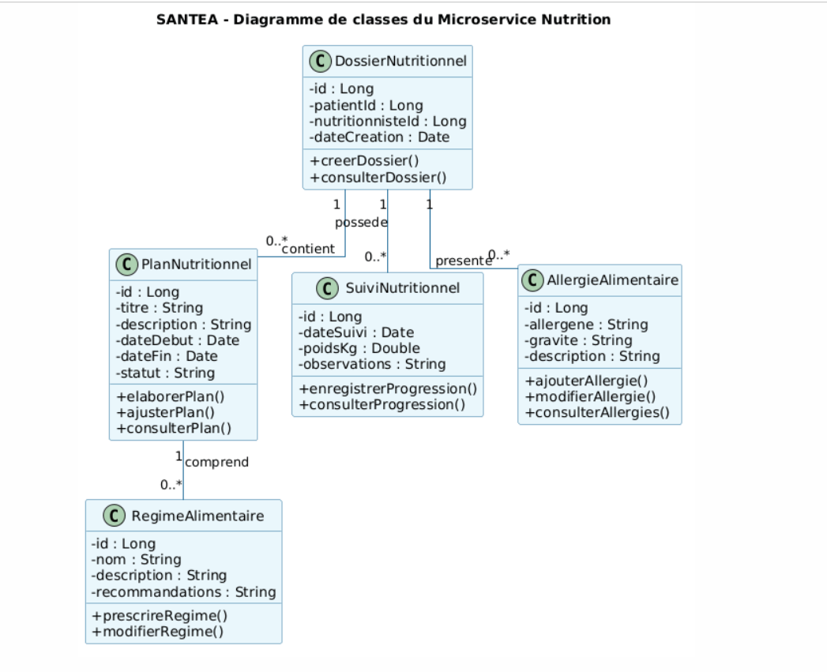
Classe | Responsabilité
DossierNutritionnel | Référence patient/nutritionniste et dossier nutritionnel.
PlanNutritionnel | Élaboration, consultation et ajustement des plans.
RegimeAlimentaire | Prescription et recommandations alimentaires.
SuiviNutritionnel | Mesures et observations au fil du temps.
AllergieAlimentaire | Allergènes et informations de gravité déclarées.
Cardinalités : un dossier peut avoir 0..* plans, suivis et allergies ; un plan peut avoir 0..* régimes. Ce choix pourra être affiné selon les règles métier. Les champs patientId et nutritionnisteId représentent des références externes, sans clé étrangère vers une autre base.

3. Persistance — base MySQL indépendante
SGBD proposé : MySQL ; base : nutrition_db. Le principe Database-per-Service signifie que Nutrition reste propriétaire de ses tables : aucun autre microservice ne les interroge ou ne les modifie directement.
Table | Champs principaux | Relation interne
dossier_nutritionnel | id, patient_id, nutritionniste_id, date_creation | Racine du dossier
plan_nutritionnel | id, dossier_id, titre, description, date_debut, date_fin, statut | dossier_id → dossier_nutritionnel.id
regime_alimentaire | id, plan_id, nom, description, recommandations | plan_id → plan_nutritionnel.id
suivi_nutritionnel | id, dossier_id, date_suivi, poids_kg, observations | dossier_id → dossier_nutritionnel.id
allergie_alimentaire | id, dossier_id, allergene, gravite, description | dossier_id → dossier_nutritionnel.id
Les identifiants patient_id et nutritionniste_id sont définis par le service qui possède les utilisateurs ; leur cohérence est vérifiée par API, pas par jointure SQL interservices. À ce stade, la base et les relations sont un modèle prévisionnel.

4. Contrats API REST proposés
Les ressources sont identifiées par des URI au pluriel ; les verbes HTTP portent l’action. Les réponses réussies et les erreurs font partie du contrat (chapitre 2).
Méthode | Endpoint | But | Succès
POST | /api/nutrition/plans | Créer un plan | 201 Created
GET | /api/nutrition/plans/{id} | Consulter un plan | 200 OK
PUT | /api/nutrition/plans/{id} | Remplacer un plan | 200 OK
POST | /api/nutrition/regimes | Prescrire un régime | 201 Created
POST | /api/nutrition/suivis | Enregistrer un suivi | 201 Created
POST | /api/nutrition/allergies | Ajouter une allergie | 201 Created
GET | /api/nutrition/allergies/{id} | Consulter une allergie | 200 OK
Erreurs à documenter : 400 (données invalides), 401 (non authentifié), 403 (droits insuffisants), 404 (ressource introuvable), 409 (conflit métier), 503 (dépendance indisponible). Ces codes dépendent de la situation ; 201 est attendu après une création effective.

Exemple de requête/réponse
POST /api/nutrition/plans
Content-Type: application/json
{
"dossierId": 1,
"titre": "Plan alimentaire personnalisé",
"description": "Programme adapté au patient",
"dateDebut": "2026-11-10",
"dateFin": "2026-12-10",
"statut": "ACTIF"
}
HTTP/1.1 201 Created
Location: /api/nutrition/plans/25
Content-Type: application/json
{ "id": 25, "dossierId": 1, "titre": "Plan alimentaire personnalisé", "statut": "ACTIF" }
Identifiants et données illustratifs ; exemple de contrat, pas d’appel API exécuté.

5. Interactions obligatoires entre microservices
L’architecture doit inclure au minimum un appel REST sortant, un événement métier publié et un événement consommé par Nutrition. Les noms et schémas ci-dessous sont à valider avec les collègues responsables des autres services.
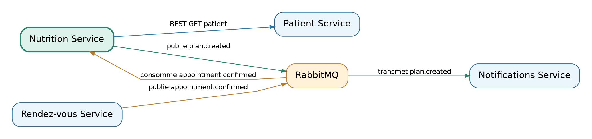

5.1. Communication synchrone — Nutrition → Patient
Avant de créer un plan, Nutrition appelle GET /api/patients/{id} pour vérifier l’existence du patient et consulter seulement les informations autorisées. Patient renvoie 200 OK (avec représentation JSON) ou 404 Not Found. Nutrition attend cette réponse : c’est une communication synchrone REST. Les droits d’accès doivent également être vérifiés.

5.2. Publication d’événement — Nutrition → Notifications
Après l’enregistrement réussi d’un nouveau plan, Nutrition publie nutrition.plan.created vers un broker proposé (RabbitMQ). Notifications peut consommer cet événement et informer le patient. Nutrition n’attend pas l’envoi effectif de la notification. L’événement ne doit pas contenir le détail médical du plan.
{ "eventId": "evt-001", "eventType": "nutrition.plan.created",
"occurredAt": "2026-11-08T10:00:00Z",
"data": { "planId": 25, "patientId": 15 } }

5.3. Consommation d’événement — Rendez-vous → Nutrition
Après confirmation d’une consultation nutritionnelle, Rendez-vous publie appointment.confirmed. Nutrition consomme cet événement pour préparer ou actualiser les informations utiles au suivi. Le consommateur doit ignorer les rendez-vous sans rapport avec la nutrition et éviter de traiter deux fois le même eventId.
{ "eventId": "evt-002", "eventType": "appointment.confirmed",
"data": { "appointmentId": 71, "patientId": 15,
"professionalType": "NUTRITIONNISTE" } }

6. Architecture, sécurité et qualité attendue
- Entrée des clients par une API Gateway (routage et contrôles de sécurité), suivant l’architecture du groupe.
- Authentification par jeton et autorisation par rôle : seul un nutritionniste habilité peut modifier les plans de ses patients ; le patient ne consulte que les siens.
- HTTPS pour les échanges et restriction des données sensibles exposées par API ou événement.
- Timeout et réponse d’erreur contrôlée si Patient Service est indisponible ; pas d’accès direct à sa base.
- Documentation des endpoints avec OpenAPI/Swagger ; tests prévus des statuts HTTP, erreurs et autorisations.
- Idempotence de consommation des événements ; gestion des retries et journalisation des erreurs sans divulguer de données sensibles.

7. Éléments restant à valider avec le groupe
- Noms définitifs des microservices Patient, Rendez-vous et Notifications (service commun éventuel).
- Technologies du broker et mécanismes de sécurité réellement retenus.
- Contrats exacts : routes REST, formats JSON et schémas d’événements partagés.
- Choix définitif du découpage fonctionnel et des responsabilités entre membres.
- Insertion de cette fiche dans le document technique collectif avec le diagramme global, le dépôt Git, le planning et les risques.

8. Synthèse pour la présentation orale
« Je suis responsable du microservice Nutrition de SANTÉA. Il gère les plans et régimes alimentaires, les allergies et le suivi nutritionnel. Ma conception comporte cinq classes et une base MySQL indépendante, nutrition_db. Pour les échanges, Nutrition vérifie un patient via REST et attend la réponse. Lorsqu’un plan est créé, il publie l’événement nutrition.plan.created vers RabbitMQ pour déclencher une notification. Enfin, il consomme appointment.confirmed envoyé par Rendez-vous afin de préparer le suivi. Les API exposent notamment POST et GET sur les plans, avec des réponses comme 201, 200 et 404. »
Sources de cadrage : présentation SANTÉA transmise (fonctions du nutritionniste) ; cours « Applications Web Distribuées » chapitres 1 à 3 ; mail de validation séance 4. Les scénarios interservices et contrats proposés sont des choix à valider, non des éléments attestés comme déjà développés.

